C4 - TD2_Le diagnostic stratégique

1. **Le diagnostic stratégique externe (voir les synthèses en fin de document)**
2. **Etudier l’environnement global de l’entreprise**

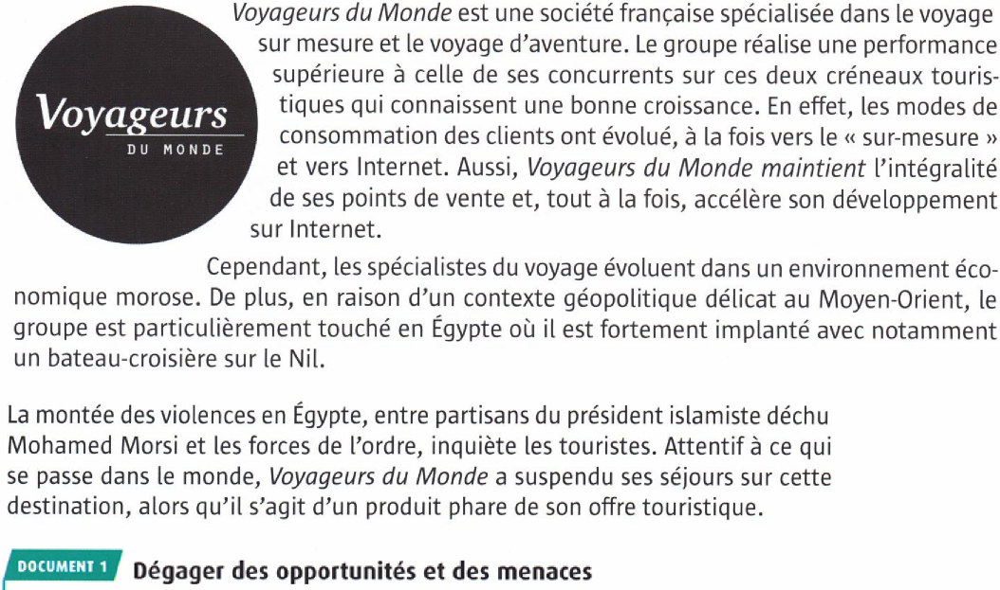

L’environnement peut exercer des perturbations négatives sur l’entreprise en freinant son développement. A l’inverse, il peut présenter des domaines d’action dans lesquels elle bénéficiera d’un avantage la différenciant de ses concurrents. L’entreprise disposera d’un avantage si ses compétences propres lui permettent d’exploiter une opportunité plus facilement que ses concurrents.

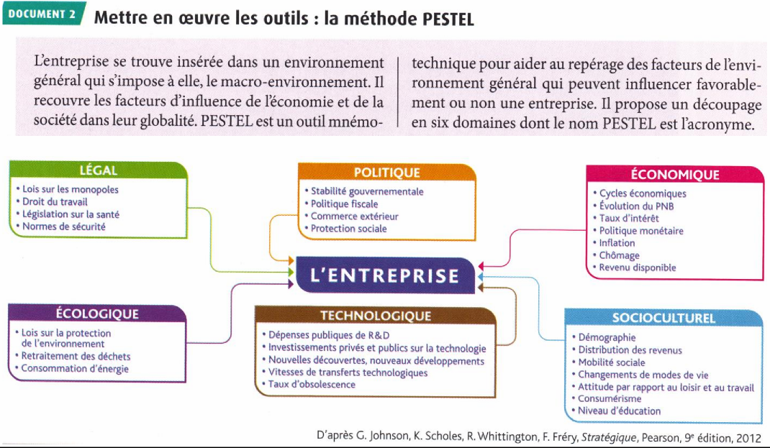

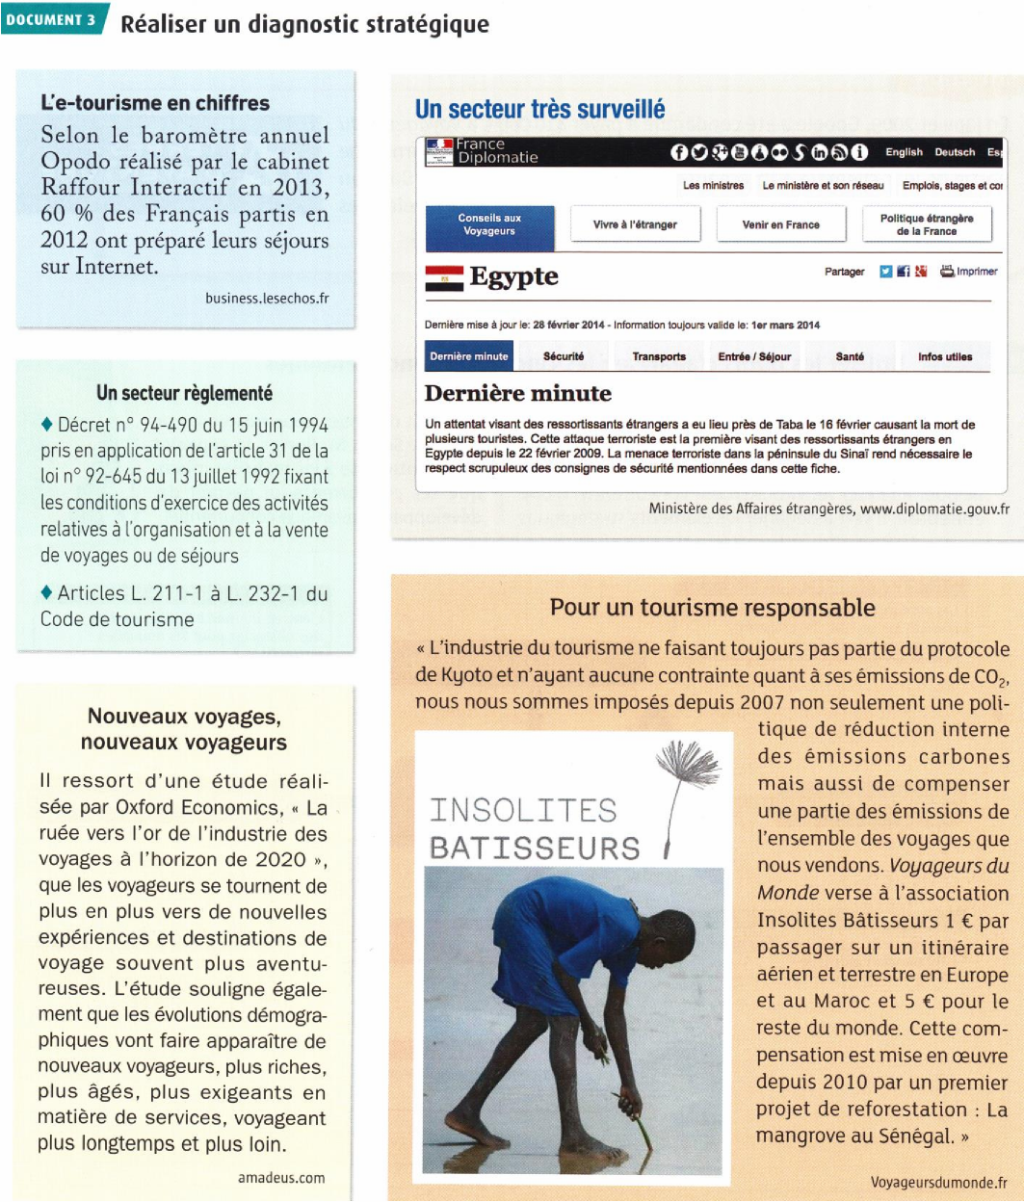

1. Rechercher et classer selon la méthode PESTEL les différents éléments de l’environnement pouvant influencer l’activité de Voyageurs du monde.
2. Internet représente-t-il une menace ou une opportunité de développement ? Argumentez.
3. **Etudier les forces concurrentielles de l’entreprise**

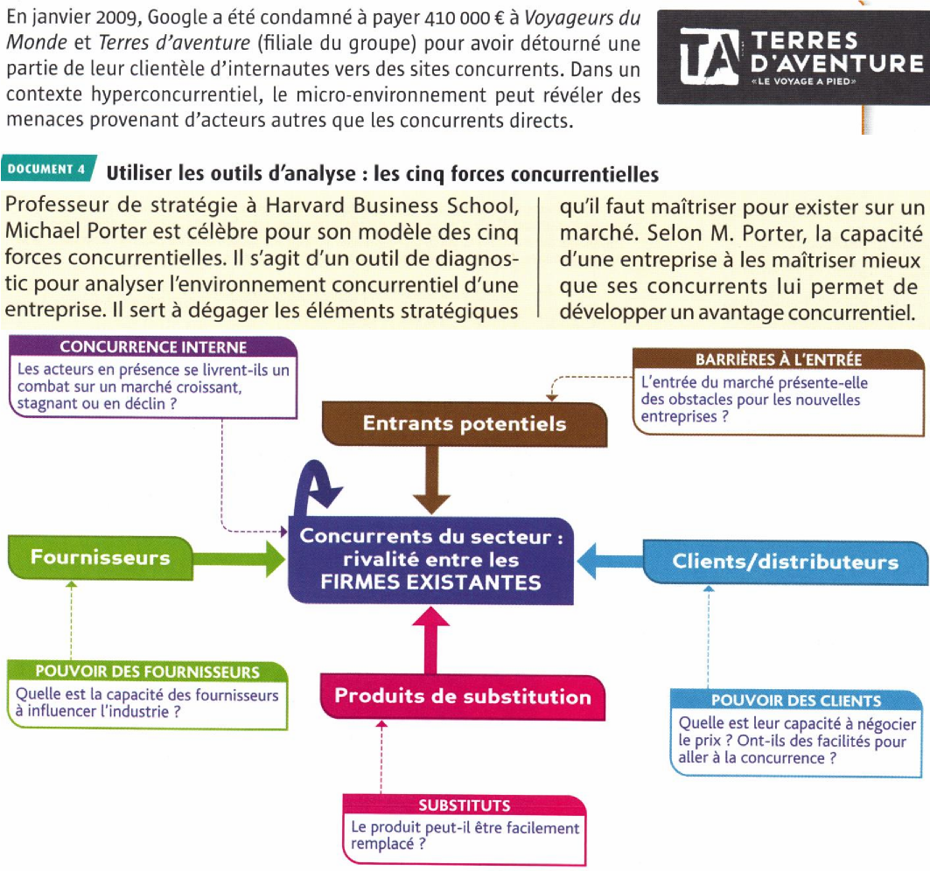

1. Pourquoi un fort degré de concentration des clients et/ou des fournisseurs renforce-t-il leur pouvoir de négociation ?

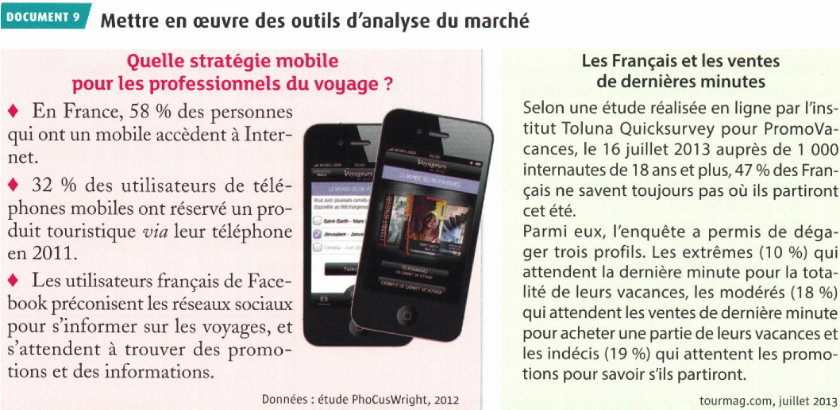

1. Parmi les profils de nouveaux voyageurs présentés, lesquels sont susceptibles de correspondre le mieux à l’offre de voyageurs du monde ?

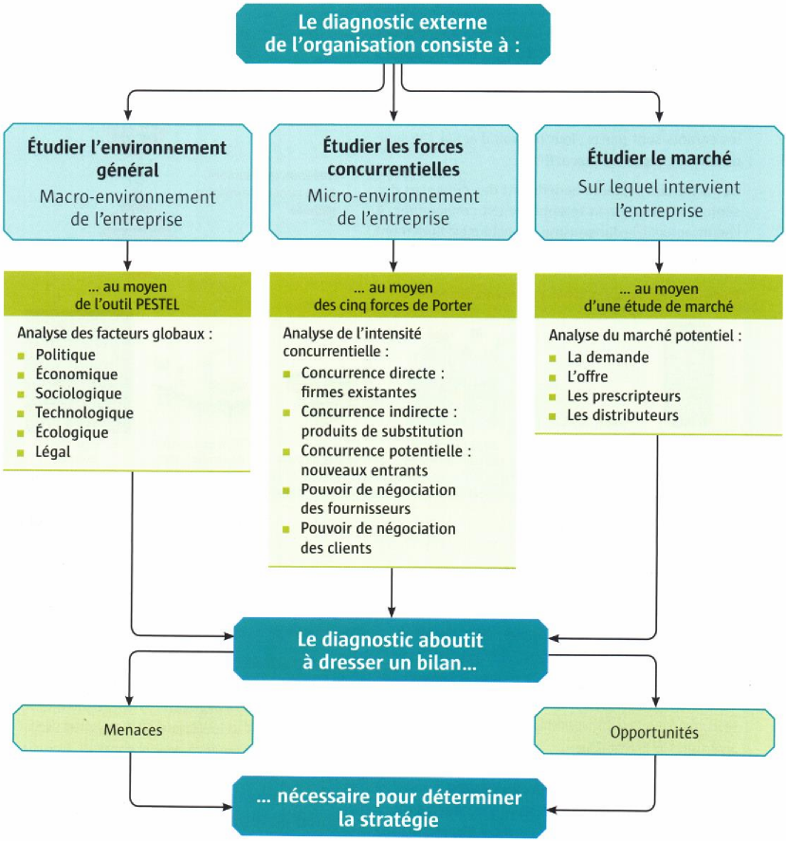

**2. Le diagnostic stratégique interne**

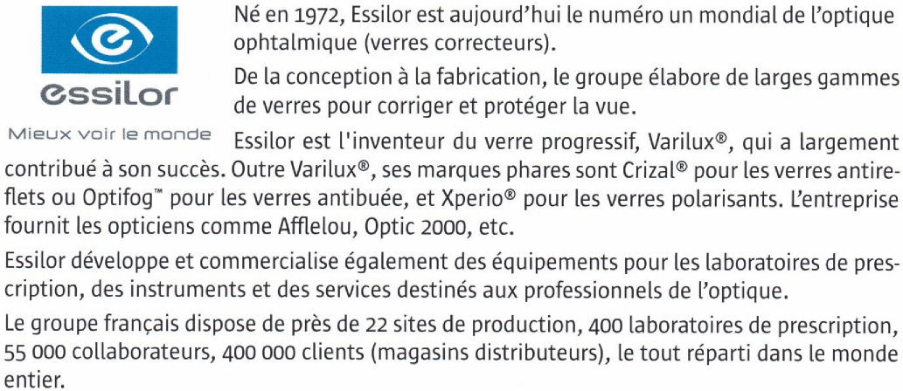

1. Identifier les deux domaines dans lesquels Essilor exerce ses activités.
2. Quel produit stratégique est à l’origine du développement de l’entreprise ?

**1. Analyser la chaîne de valeur de l’entreprise**

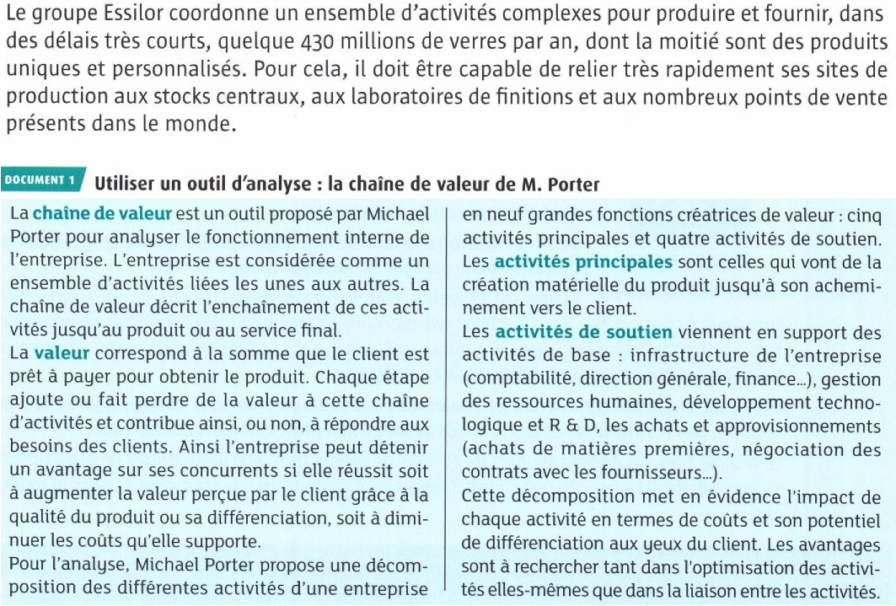

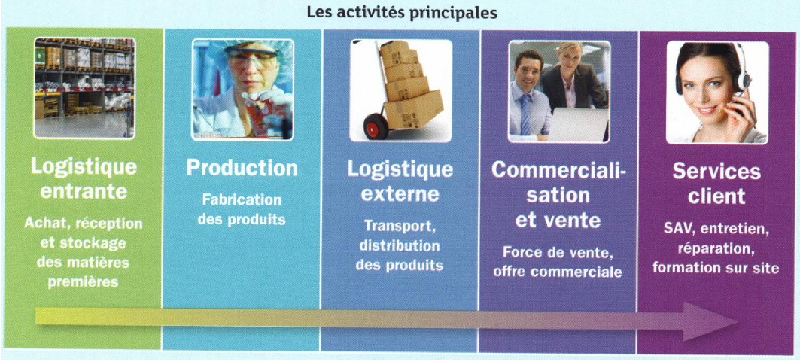

1. Quelles sont les deux sources d’avantage concurrentiel que permet de dégager l’analyse de la chaîne de valeur ?

**2. Réaliser un diagnostic des forces et des faiblesses**

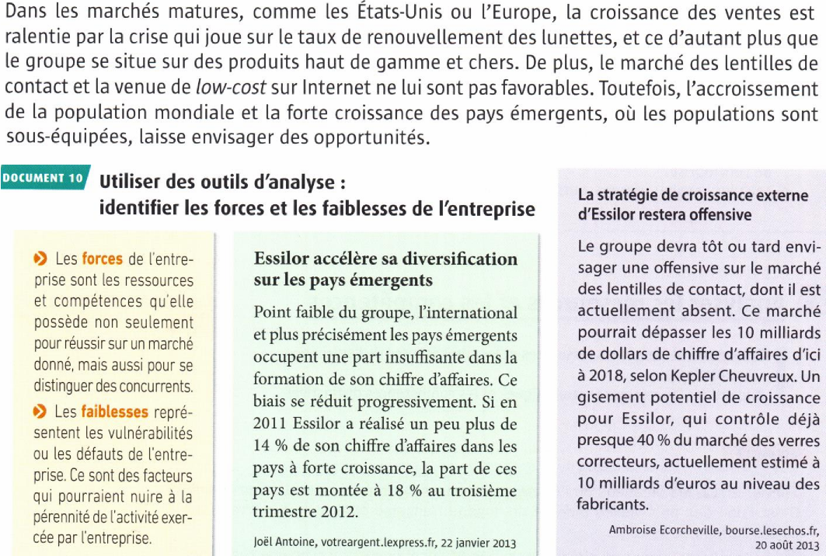

1. Réaliser un diagnostic complet des forces et des faiblesses de l’entreprise Essilor.

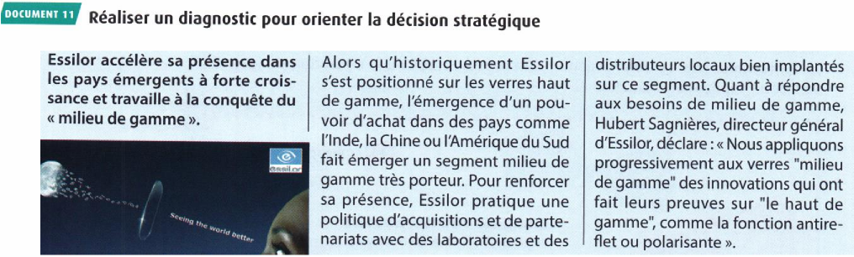

1. Quelles décisions stratégiques ont été prises par Essilor ?
2. Montrer que ces choix stratégiques permettent au groupe de saisir des opportunités de marché présentes dans l’environnement général.

